УДК 519.1

Д.т.н., професор Романкевич О.М., студент Горба Д.О.

Національний технічний університет України
«Київський політехнічний інститут імені Ігоря Сікорського»

АЛГОРИТМ ФОРМУВАННЯ ГАМІЛЬТОНОВИХ ЦИКЛІВ ДЛЯ ГЕНЕРАТОРІВ ПСЕВДОВИПАДКОВИХ ЧИСЕЛ З РІЗНОЮ ВАГОЮ

Abstract

Oleksii M. Romankevich, prof., D.Sc.; Dmytro Horba, student
Algorithm for generating Hamiltonian cycles for generators of pseudo-random numbers with different weights
The paper analyzes the algorithm for finding Hamiltonian cycles for the generator of all pseudo-random binary vectors with weights p1…pk based on the standard scheme.
The article considers the method of forming vectors, their distribution into groups and the subsequent formation of Hamiltonian cycles, taking vectors as the vertices of graphs as a basis

Вступ

Випадкові числа використовуються давно і досить широко. Нагадаємо деякі області їх застосування:
- Соціологічні та наукові дослідження. Підготовка випадкових вибірок при зборі даних, опитуванні думок або в дослідженні фізичних явищ з випадковим вибором результатів експериментів.
- Моделювання. У комп'ютерному моделюванні фізичних явищ. Крім того, математичне моделювання використовує випадкові числа як один з інструментів чисельного аналізу.
- Криптографія та інформаційна безпека. Випадкові числа можуть використовуватися в тестуванні коректності або ефективності алгоритмів і програм. Багато алгоритмів використовують генерацію псевдовипадкових чисел для вирішення прикладних завдань (наприклад, криптографічні алгоритми шифрування, генерація унікальних ідентифікаторів та ін.).
Теорія побудови генераторів псевдовипадкових чисел (ГПСЧ) глибоко і добре вивчена. Однак у тій же інженерній практиці іноді виникає необхідність у генерації якихось спеціальних послідовностей певної підмножини векторів довжини n. Прикладом може бути область тестування цифрової апаратури.

Постановка задачі
При будь-яких величинах n, а також p1, p2 …pk, де 1<k≤n, pi+1=pi+1, i=1…k та p1<n сформувати вектори довжини n, з вагою відповідною до можливих значень p і розподілити їх на групи згідно їхньої ваги послідовно, після чого знайти гамільтоновий цикл для графа, вершинами якого будуть сформовані вектори.

Термінологія
Криптогра́фія – наука про математичні методи забезпечення конфіденційності і автентичності.
Генератор псевдовипадкових чисел – алгоритм, що генерує послідовність чисел, елементи якої майже незалежні один від одного і підкоряються заданому розподілу.

Опис алгоритму
Для набору параметрів n та p1…pk сформуємо вектори та розподілимо їх на групи в циклічній послідовності згідно їхньої ваги. На рисунку 1 (Даний рисунок, можна вважати графом, якщо трактувати кожен його вектор в якості вершини графа) описано приклад для генератора з параметрами n=5, p=1,2,3 та групами А – вектори з вагою 1; С1, С2 – з вагою 2; B1, B2 – з вагою 3.
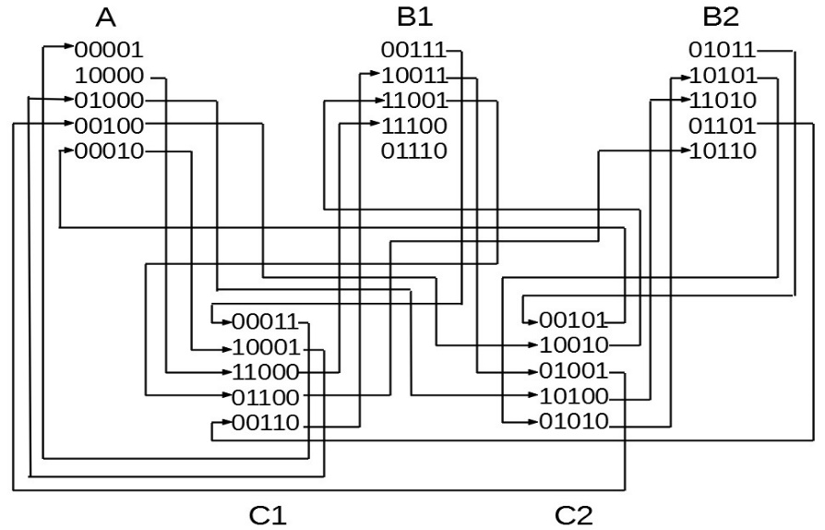
Рис.1. Усі вектори для набору n=5, р=1,2,3 та переходи між ними

Стрілками на малюнку позначені можливі переходи з блоку в блок при підвищенні або зниженні ваги вектора. Вектори позначаються відповідно до розташування: наприклад, вектор 11010, розташований у блоці В2 третім зверху, позначається як В2₃. Стрілки, що позначають переходи з вектора до вектора по простому зсуву, не позначені для зручності.
Задача пошуку гамільтонового шляху (Гш) або гамільтонового циклу (Гц) у загальному випадку досить складна, проте аналізований граф має низку властивостей, що полегшують її розв'язання. Серед них на основі аналізу векторів та переходів між ними (узагальнюючи на довільні значення n та p) можна відзначити такі властивості:
1. Якщо має місце перехід із вектора a_{i} блоку A у вектор b_{j} блоку B, то має місце і перехід із вектора b_{j-1} у вектор a_{i+1} тих же блоків (складення та віднімання за модулем n). Наприклад, на рис. 1 є перехід A₂ → C1₃.. А це означає, що перехід C1₂ → A₃ також має місце.
2. Кількість вхідних та вихідних стрілок у будь-якому блоці збігається. Цю властивість легко довести, використовуючи попередню властивість.
3. Властивість 2 має місце для будь-якої групи векторів.
4. Можливий послідовний перехід з будь-якого вектора в будь-яку іншу множину. Будь-який такий процес знаходить свій відбиток на графі G послідовністю переходів.
5. Будь-який вектор (вершина графа) може мати (включаючи не зазначені на малюнку стрілки по переходах з вектора у вектор за простим зсувом) одну або дві вхідні стрілки і одну або дві вихідні. Третьою бути не може.
Властивість 4 дозволяє стверджувати, що граф G є зв'язним.

На базі описаних особливостей, було розроблено загальний алгоритм побудови гамільтонових циклів у графах, що розглядаються, за допомогою якого, можна побудувати гц починаючи з будь-якої вершини графа, де вершинами є вектори на рис. 1. Якщо починати шлях з вектора С2₅ у наведеному на рис. 1 прикладі, то Гц вийде наступним.
С2₅ В2₂₃₄ С1₅ В1₂₃₄₅₁ С1₁ А₁₂₃₄₅ С1₂₃₄ В2₅₁ С2₁₂₃₄₅.

Висновки

В роботі розглядається можливість пошуку різних гамільтонових циклів у графі, в якості вершин якого є двійкові вектори сформовані згідно заданих параметрів. Алгоритм досить простий і може бути застосований при формуванні функцій нелінійного зворотнього зв’язку у ГПСЧ за узагальненою класичною схемою. Існують різні області застосування гамільтонових циклів, наприклад при побудові нестандартних схем генераторів псевдовипадкових чисел, у криптографії гц використовують у системі протоколів з нульовим розголошенням.

Література

- Gill, A., Linear sequential circuits / Arthur Gill. 1966, New York : McGraw-Hill.
- Gill, A., Introduction to the theory of finite-state machines / Arthur Gill. 2002, New York : McGraw-Hill.
- A. Fúster-Sabater, P. Caballero-Gil. Linear solutions for cryptographic nonlinear sequence generators // Physics Letters A Vol. 369, Is. 5-6, 1 Oct. 2007, pp. 432-437

